La recette du mois :
des propositions végétariennes
savoureuses au fil du temps

Présentée par
Le Comité Environnement
De l’AREQ 04a :

Lise Houde
Sylvia Morneau
Lorraine Pelletier, responsable

Décembre 2022

22 novembre 2022

Bonjour à vous tous et toutes,
En ce brusque début de saison froide et à la veille du temps des fêtes, on pense à cuisiner pour les nôtres. Le Comité Environnement vous propose de faire plaisir à vos papilles et à vos proches avec une recette végétarienne par mois. Pourquoi végétariennes? Pour plusieurs raisons…
Parce que diminuer notre consommation de viande (spécialement la viande rouge) constitue LE GESTE LE PLUS IMPORTANT qu’on puisse poser pour protéger l’environnement. Inclure un ou deux végétariens aux menus de la semaine protège également notre santé. Aussi, ça permet d’amener du nouveau, de faire des découvertes, de varier notre alimentation. Je parie que chacun de nous s’est déjà demandé : « Qu’est-ce que je ferais bien pour souper? Il me semble que je n’ai plus d’idée… »; alors… pourquoi ne pas essayer quelque chose de nouveau? Cuisiner végé, c’est également simple et économique.
Notre proposition ne vise pas à vous convertir au végétarisme, mais plutôt de stimuler votre curiosité et nourrir votre appétit de changement. Parce que ça garde jeune! Nous avons mis les recettes suggérées à l’essai et certaines ont même passé le test du conjoint et/ou des enfants. Certaines sont offertes en deux versions pour vous permettre de choisir selon vos goûts, au fil des saisons.
Alors, prendrez-vous le risque de devenir accro??? Bon appétit !

La Recette de
DÉCEMBRE
2022

Photo : Gracieuseté de Jean Chamberland
À L’ÎLE ST-QUENTIN

Le Végépâté

Le VÉGÉPÂTÉ
Le végépâté se trouve facilement en épicerie mais celui fait maison est moins salé, facile à réaliser et plus goûteux. Il est fait de légumes, de graines et de noix, ce qui en fait un aliment protéiné. Il comprend aussi de la levure alimentaire, ingrédient moins connu mais très intéressant. La levure alimentaire ne sert pas à faire lever la pâte mais plutôt à donner un petit goût de parmesan et de noisettes aux mets. On la trouve sous forme de poudre et de flocons; ces derniers ont un goût plus doux. Cet ingrédient constitue une excellente source de protéines et de vitamines du complexe B. En fait, ¼ de tasse fournit 880% de B12 nécessaire au besoin quotidien. C’est donc dire qu’une petite cuillérée à thé saupoudrée sur n’importe quel plat vous donnera ce qu’il faut chaque jour. Il est démontré que les personnes âgées ont tendance à en manquer; gardez-la donc tout près.
Pour revenir au végépâté, on peut le congeler en portions pratiques et le manger chaud ou froid, en sandwich ou sur les rôties du matin, en cubes dans les salades (ex : pour remplacer les croutons) ou grillé sur une brochette avec des tomates cerises ou autre légume pour les amateurs de barbecue. Pourquoi pas sur des craquelins ou une tranche de concombre en hors d’œuvre aux fêtes? Il est versatile et succulent.
Voici donc les versions de Jean-Philippe et de Science et fourchette :
https://www.lacuisinedejeanphilippe.com/recipe/vege-pate/
https://sciencefourchette.com/recettes/vegepate-maison/
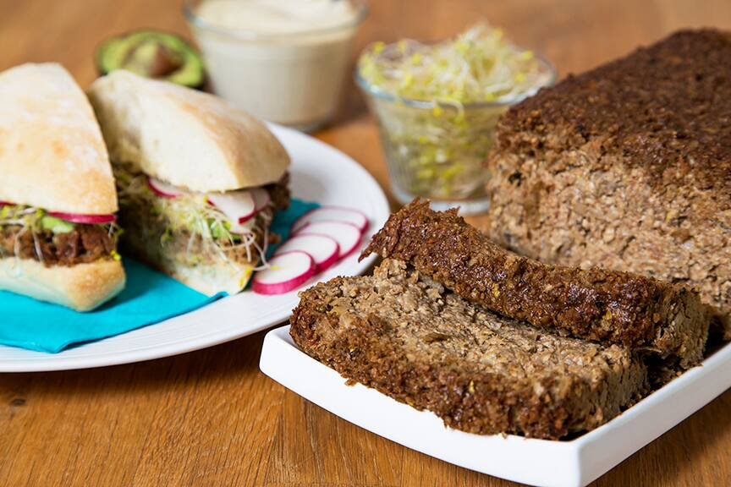
Photo : https://www.recettes.qc.ca/recettes/recette/vege-pate-maison
Végé Pâté de Jean-Philippe
Ingrédients :
½ tasse d’huile végétale
1 oignon émincé
1 tasse de céleri haché
2 tasses de champignons tranchés
1 tasse de carottes râpées
4 tasses de patates douces râpées
½ tasse de levure alimentaire
1 cuillère à table de vinaigre de riz
1 cuillère à thé d’origan séché
2 cuillères à table de sauce soya
1 tasse de noix de cajou concassées
½ tasse d’eau
sel et poivre au goût
½ tasse de farine de blé ou autre (ex : farine de sarrasin)
Préparation :
1. Préchauffer le four à 350°F (180°C).
2. Placer une grande casserole sur le feu et verser l’huile végétale; ajouter les légumes et cuire jusqu’à tendreté, environ 10-15 minutes.
3. Ajouter le reste des ingrédients, sauf la farine. Faire cuire pendant 25 minutes en remuant fréquemment.
4. Dans un robot (ou mélangeur), moudre la moitié de la préparation; mélanger avec l’autre moitié pour une texture croquante. Sinon, tout mélanger pour une texture lisse.
5. Incorporer la farine et verser dans un plat allant au four. Cuire pendant 35 à 45 minutes.
Végépâté maison de Science et fourchette
Ingrédients :
1 patate douce de grosseur moyenne, épluchée
1 tasse (150 g) de graines de tournesol
1 tasse (150 g) de graines de citrouille
1 oignon moyen, coupé grossièrement
2 cuillères à thé (10 ml) d’huile de sésame grillée
1/3 de tasse (85 ml) d’huile de canola (ou autre huile végétale)
2 gousses d’ail émincées
1 cuillère à table (15 ml) de jus de citron
1 cuillère à table (15 ml) de sauce soya
¾ de tasse (190 ml) d’eau tiède
½ tasse (125 ml) de farine de blé entier
1 cuillère à thé (5 ml) de cumin en poudre
½ cuillère à thé (3ml) de curcuma
poivre et sel
Préparation :
1. Préchauffer le four à 350°F (180°C). Placer la grille au centre du four.
2. Au robot culinaire, réduire en purée très lisse tous les ingrédients. Poivrer. Verser la pâte dans un moule allant au four recouvert d’un papier parchemin, afin d’obtenir un pâté d’une épaisseur de 2 à 3 cm. Bien l’étaler à l’aide d’une cuillère.
3. Cuire au four environ 45 minutes ou jusqu’à ce que le végépâté commence à dorer.
4. Laisser tiédir. Couvrir et réfrigérer au moins une heure. Démouler et trancher.

https://www.unlockfood.ca/fr/Articles/Elements-nutritifs-(vitamines-et-mineraux)/Ce-que-vous-devez-savoir-au-sujet-de-la-vitamine-B12

